Методическая разработка интегрированного занятия в старшей группе.
Тема. «Прогоним скуку вместе».
Интеграция образовательных областей: «Познание», «Социализация», «Коммуникация», «Музыка».
Цель. Учить детей понимать эмоциональные состояния людей; создать условия для их самореализации; вызвать у детей активный интерес к созданию нового, оригинального своими руками
Задачи.
Образовательная область «Социализация»:
1)Создать обстановку эмоционального благополучия, способствовать самопознанию ребенка;
2)Помочь детям прожить определенное эмоциональное состояние, развивать способность управлять своими чувствами и эмоциями;
3)Воспитывать заботливое и доброжелательное отношение к сверстникам, умение помогать друг другу.
Образовательная область «Коммуникация»:
1)Развивать у детей связную речь, активизировать словарь;
2)Формировать умение сравнивать, рассуждать и высказывать свое мнение.
Образовательная область «Познание»:
1Развивать у детей творческое воображение, конструктивное мышление, мелкую моторику рук;
2)Формировать навыки культуры трудовой деятельности: планирование будущей работы, самоконтроль за своими действиями в процессе ее выполнения;
3)Продолжать знакомство с приемами оригами, направлять свои возможности на решение разных задач.
Образовательная область «Музыка»:
1)Учить детей слушать музыкальные произведения внимательно, определять их характер;
2)Поддерживать интерес к музыке и способствовать развитию музыкального слуха.
Виды детской деятельности: коммуникативная, познавательно-исследовательская, игровая, музыкально-художественная, продуктивная.
Методы и приемы работы.
Информационно-рецептивный метод:
-рассматривание фотографий детей, сюжетной картинки «Скука»;
-слушание музыкального произведения.
Словесный метод:
-беседа по картинке «Скука»;
-рассказывание стихотворения «Азбука настроения»;
-обсуждение пословиц о труде;
-игра «Закончи предложение»
Репродуктивный метод:
-упражнение на развитие мышц лица «Зеркало»;
-пальчиковая гимнастика.
Эвристический метод:
-изготовление стаканчика в технике оригами под руководством воспитателя;
-самостоятельное художественное оформление игрушки (по собственному замыслу).
Индивидуальная работа: следить за тем, чтобы дети выполняли задание последовательно, аккуратно; оказать помощь затрудняющимся детям при выполнении работ; следить за осанкой детей во время работы.
Материалы и оборудование: фото с изображением эмоций детей,
сюжетная картинка «Скука» (Демонстрационный материал «Наши эмоции»), аудиозапись с любой веселой музыкой, цветная бумага для оригами, нитки, яйца от «Киндер сюрприза», самоклеющаяся цветная бумага.

Ход занятия.
1)Психологическое вхождение.
-Ребята, давайте встанем в кружок и друг друга поприветствуем.
(Дети встают в кружок, произносят текст приветствия и выполняют движения в соответствии с текстом)
Мы за руки возьмемся,
Друг другу улыбнемся.
Мы не будем ссориться,
Будем мы дружить,
Ручками своими
Всех друзей любить.
2)Познавательно-игровая деятельность.
-Ребята, сегодня мы с вами продолжаем говорить о настроениях. Давайте вспомним стихотворение, которое мы все хорошо знаем. «Азбука настроения» (Н.Белопольская)
(Стихотворение дети рассказывают хором)
Бывают чувства у зверей,
У рыбок, птичек и людей
Влияет, без сомнения,
На всех нас настроение.
Кто весел? Кто грустит?
Кто испугался? Кто сердит?
Рассеет все сомнения
Азбука настроения.
-Молодцы, ребята, красиво рассказали стихотворение. Теперь посмотрите внимательно на фотографии детей.
-Какое настроение у этих детей? (Ответы детей)

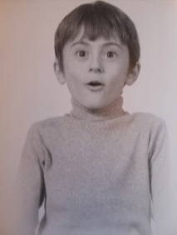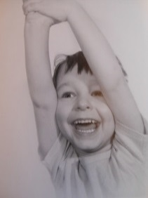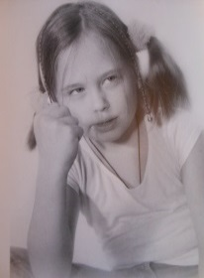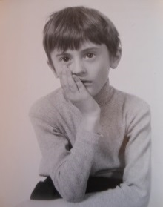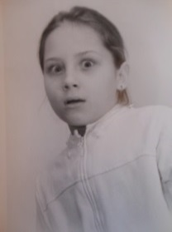
-Сейчас мы с вами поиграем в игру «Закончи предложение».
Я буду говорить начало предложения, а вы его продолжите.
*Радость-это…
*Удивление-это…
*Страх-это…
*Злость-это…
*Грусть-это…
-Молодцы, ребята, хорошо справились с заданием.
Упражнение «Зеркало».
-Сейчас давайте проделаем гимнастику для лица. Я буду показывать фотографию ребенка, а вы как в зеркале его отображение.
Беседа по картинке «Скука».
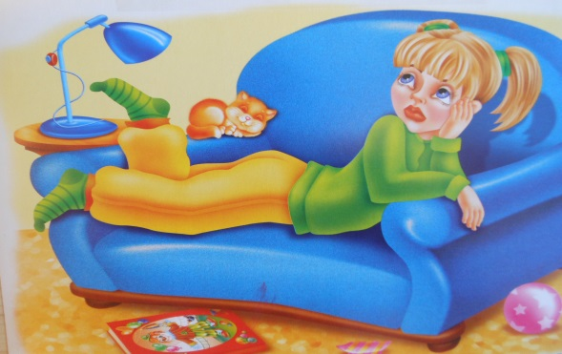
-Сейчас посмотрите внимательно на картинку. Кто на ней изображен?
-Что делает девочка?
-Какое настроение у девочки?
-С какой из фотографий детей мы можем сравнить эту девочку?
-Как вы думаете, почему человек может скучать?
-Ребята, скажите мне пожалуйста ,что может развеять скуку?
(Игра, улыбка друга, веселая песенка…)
Работа с музыкальным произведением.
-Ребята, сейчас сядьте все по удобнее, мы будем слушать музыку. Слушайте внимательно, а потом скажете мне, какой характер у музыки, что вам хотелось делать под эту музыку?(Воспитатель включает любую веселую музыку. После прослушивания дети высказывают свои мнения.)
-Значит действительно музыка может развеять скуку и поднять настроение человеку. Еще, вы мне сказали, что настроение может поднять веселая игра. Предлагаю всем дружно поиграть.
Игра «Веселые мартышки» (физминутка).
(Дети встают парами лицом друг к другу по кругу, выполняют движения в соответствии со словами текста )
Мы веселые мартышки,
Мы играем громко слишком.
Мы в ладоши хлопаем,
Мы ногами топаем,
Надуваем щечки,
Скачем на носочках.
И друг другу даже
Язычки покажем.
Работа с пословицами.
-Ребята, еще развеять скуку мы сможем, если займемся интересным и полезным делом. Например, можно сделать какую-нибудь игрушку, поделку своими руками. Не зря говорят: «Кто мастер на все руки, у того нет скуки».
-Как вы понимаете эту пословицу? (Высказывания детей)
-Послушайте еще одну пословицу и попробуйте ее объяснить:
«Скучен день до вечера, коли делать нечего».(Высказывания детей)
Сюрпризный момент.
-Ребята, я предлагаю всем вместе сделать интересную игрушку, которая сможет вас развеселить и не позволит скучать.(Воспитатель показывает образец игрушки, как в нее играть).
-Вам понравилась моя игрушка? Хотите сами сделать такую игрушку? (Ответы детей)
-Наши ручки сейчас будут трудиться. Давайте их немножко разомнем.
Пальчиковая гимнастика. «На моей руке пять пальцев»
На моей руке пять пальцев-Дети показывают ладони.
Пять держальцев, Сцепляют пальцы двух рук в «замок».
Пять хватальцев, Делают хватательные движения.
Чтоб пилить и стирать, Соответственно двигают кулачками.
Чтобы брать Делают загребательное движение руками.
И чтоб давать. Раскрывают ладони.
Их не трудно сосчитать: Собирают пальцы в кулак.
Раз, два, три, четыре, пять! Поочередно достают пальцы из кулака.
Будем с ними мы играть! Хаотично двигают всеми пальцами на
растопыренной ладошке.

3)Продуктивная деятельность.
Этапы работы:
1)Выполнение стаканчика из цветной бумаги в технике оригами.(Под руководством воспитателя)
2)Продернуть в дырочку нить с прикрепленным к ней яйцом (Дырочки делает воспитатель с помощью дырокола).
3)Самостоятельное оформление игрушки мозаикой из вырезанных геометрических фигур (Самоклеющаяся бумага).
4)Анализ работ. Определение назначения игрушки.
4)Психофизическая разгрузка.
-Замечательные игрушки у вас получились. Все ребята старались, проявили терпение, свою фантазию и выполнили работу аккуратно. Молодцы! Сейчас предлагаю поиграть нашими игрушками. (Воспитатель еще раз включает музыку, дети играют: нужно поймать яйцо в стаканчик)

